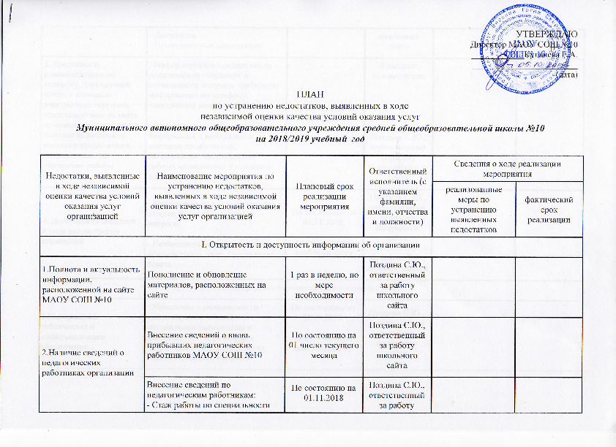УТВЕРЖДАЮ
Директор МАОУ СОШ №10
____________Кульнева Е.А.
________________________
(дата)

ПЛАН
по устранению недостатков, выявленных в ходе
независимой оценки качества условий оказания услуг
Муниципального автономного общеобразовательного учреждения средней общеобразовательной школы №10
на 2018/2019 учебный год

Недостатки, выявленные в ходе независимой оценки качества условий оказания услуг организацией | Наименование мероприятия по устранению недостатков, выявленных в ходе независимой оценки качества условий оказания услуг организацией | Плановый срок реализации мероприятия | Ответственный исполнитель (с указанием фамилии, имени, отчества и должности) | Сведения о ходе реализации мероприятия
 |  |  |  | реализованные меры по устранению выявленных недостатков | фактический срок реализации
I. Открытость и доступность информации об организации
1.Полнота и актуальность информации, расположенной на сайте МАОУ СОШ №10 | Пополнение и обновление материалов, расположенных на сайте | 1 раз в неделю, по мере необходимости | Поздина С.Ю., ответственный за работу школьного сайта
2.Наличие сведений о педагогических работниках организации | Внесение сведений о вновь прибывших педагогических работников МАОУ СОШ №10 | По состоянию на 01 число текущего месяца | Поздина С.Ю., ответственный за работу школьного сайта
 | Внесение сведений по педагогическим работникам:  - Стаж работы по специальности  - Должность  - Преподаваемые дисциплины | По состоянию на 01.11.2018 | Поздина С.Ю., ответственный за работу школьного сайта
3. Доступность взаимодействия по телефону, электронной почте, с помощью электронных сервисов, представляемых на сайте организации, в том числе наличие возможности внесения предложений, направленных на улучшение работы организации | - Информирование родителей на родительских собраниях о возможности получать требуемую информацию по телефону, электронной почте;  - Размещение на сайте организации информации о возможности внесения предложений, направленных на улучшение работы организации, с указанием адреса электронной почты; | По состоянию на 01.11.2018,  далее – по мере необходимости | Классные руководители  Поздина С.Ю., ответственный за работу школьного сайта
4. Доступность сведений о ходе рассмотрения обращений | - Размещение на сайте организации ответов на часто задаваемые вопросы;  - Незамедлительное реагирование  должностного лица. Составление ответа. | По состоянию на 01.11.2018,  далее – по мере необходимости | Поздина С.Ю., ответственный за работу школьного сайта  Кульнева Е.А., директор школы
II. Комфортность условий предоставления услуг
1.Материально техническое и информационное обеспечение | Обновление и размещение на сайте образовательной организации информации о материально-техническом и информационном обеспечении образовательного процесса | По состоянию на 01.11.2018,  далее – по мере необходимости | Поздина С.Ю., ответственный за работу школьного сайта
 | Закуп учебников | 3 квартал  2018 года  3 квартал  2019 года | Поздина С.Ю., заведующий библиотекой  Кульнева Е.А., директор школы
 | Приобретение системного блока | 4 квартал  2018 года | Шишкина О.М, завхоз
 | Обновление лицензионных компьютерных программ | 4 квартал  2018 года | Борисенко Н.В, лаборант комп.класса  Кульнева Е.А., директор школы
 | Доступ к сети Интернет:  - поддержание скорости на существующем уровне;  - использование Интернета в учебных классах. | ежеквартально | Лаптева Т.В., учитель информатики  Кульнева Е.А., директор школы
2. Наличие необходимых условий для охраны и укрепления здоровья учащихся | Введение программ внеурочной деятельности физкультурно-спортивной направленности | 2018/2019 уч. год | Кульнева Е.А., директор школы
3. Условия по организации питания обучающихся | Обеспечение горячим питанием через школьную столовую не менее 98% учащихся | ежеквартально,  в течение учебного года | Аносова Н.Н., заведующий столовой  Кульнева Е.А.,  Директор школы
4. Условия для индивидуальной работы с учащимися | Организация сопровождения детей ОВЗ (создание АООП) | Постоянно, в рамках АООП | Лаптева Т.В., заместитель директора
 | Разработка системы консультационной поддержки для детей, испытывающих затруднения в обучении | по запросу | Учителя-предметники
 | Создание условий для реализации различных форм обучения  (семейное, самообразование) | по запросу | Кульнева Е.А., директор школы
5. Наличие дополнительных образовательных программ | Лицензирование дополнительной образовательной деятельности | до 01.06.2019 | Кульнева Е.А., директор школы
6. Наличие возможностей развития творческих способностей учащихся | Реализация КТД, развивающих творческие способности учащихся | В рамках плана воспитательной работы на 2018/19 учебный год, далее - ежегодно | Романова Е.В., заместитель руководителя
 | Организация участия учащихся в проектной деятельности | В течение 2018/19 учебного года, далее - ежегодно | Лаптева Т.В., заместитель руководителя  Классные руководители
 | Реализация внеурочных курсов, способствующих развитию творческого начала в ребенке  («Умелые руки», «Очумелые ручки», «Ритмика») | В течение 2018/19 учебного года, далее - ежегодно | Романова Е.В., заместитель руководителя  Учителя, ведущие внеурочную деятельность
7. Наличие возможностей оказания психолого-педагогической, медицинской, социальной помощи обучающимся | Работа с детьми «группы риска» | по запросу | Кл. рук-ли
 | Организация работы службы медиации, совета профилактики в МАОУ СОШ №10 | Сентябрь  Затем постоянно | Поздина С.Ю., учитель
 | Развитие сотрудничества с ГБУЗ СО « Городская больница город Верхний Тагил», центром Изумруд», региональным представительством областного ПМПК | 2018/2019 учебный год | Кульнева Е.А., директор школы
8. Наличие условий для организации детей с ОВЗ и инвалидов | Разработка АООП для детей ОВЗ | сентябрь, далее – по мере необходимости | Лаптева Т.В., заместитель руководителя,
 | Сопровождение в рамках рекомендаций ПМПК, ИПРА | согласно карты ИПРА | Лаптева Т.В.,  заместитель директора
 | Реализация мероприятий по созданию условий беспрепятственного доступа к объекту | постоянно | Кульнева Е.А., директор школы
III. Доброжелательность, вежливость, компетентность работников
1.Доброжелательность и вежливость работников | Повышение культуры общения педагогических работников с родителями и обучающимися через проведение групповых тренингов | 2 раза в год | Кульнева Е.А., директор школы
2. Компетентность работников | Повышение квалификации педагогических работников через участие в индивидуальных (по требованиям) и групповых семинарах | постоянно | Кульнева Е.А., директор школы
 | Участие педагогических работников в конкурсах профессионального мастерства | постоянно | Кульнева Е.А., директор школы
IV. Общее удовлетворение качеством образовательной деятельности организации
- Удовлетворенность материально- техническим обеспечением организации | - улучшение материально-технической базы образовательной организации (проведение ремонтов, закуп оборудования);  - соблюдение санитарно-гигиенических требований (питьевой режим и.т.д.) | постоянно | Кульнева Е.А., директор школы  Шишкина О.М., завхоз
- Удовлетворенных качеством предоставляемых образовательных услуг | - Реализация мероприятий по повышению качества ВПР, ОГЭ, ЕГЭ; | постоянно | Лаптева Т.В., заместитель руководителя
- Готовность рекомендовать организацию знакомым, родственникам | Участие в конкурсах, соревнованиях областного и Всероссийского уровня, увеличение количества печатных публикаций в местной прессе, способствующих повышению имиджа МАОУ СОШ №10 | 4 квартал  1 квартал  2 квартал  не менее 4 статей за учебный год | Романова Е.В., заместитель руководителя, кл. рук-ли

